GUÍA DE INGLÉS

Name: | Grade: Pre-Kinder | Date: semana N° 5
¿QUÉ APRENDEREMOS?
Objetivo (s): Comprender textos leídos por un adulto o en formato audiovisual, muy breves y simples, con un patrón que se repite, como: • rimas y chants • cuentos • canciones (OA 1)
Contenidos: Colores en inglés.
Objetivo de la semana: Reconocer y comprender colores en el idioma.
Habilidad: Reconocer colores en inglés.

¿Qué necesito saber?
Para comenzar necesitas saber de qué se trata la habilidad de Reconocer y qué entendemos por colores.

Entonces:
Reconocer es: Distinguir o identificar a una persona o una cosa entre varias por una serie de características propias.

Los colores los entendemos por los distintos objetos que observamos todos los días en nuestro entorno.

Entonces, con la ayuda de un adulto, en esta guía realizaremos lo siguiente:
Instrucciones:
Item 1: Look at the school supplies and paint them with the color mentioned, then match the objects with the correct number.

(Mira los útiles escolares y píntalos con el color mencionado, luego une la cantidad de objetos con el número correcto.)

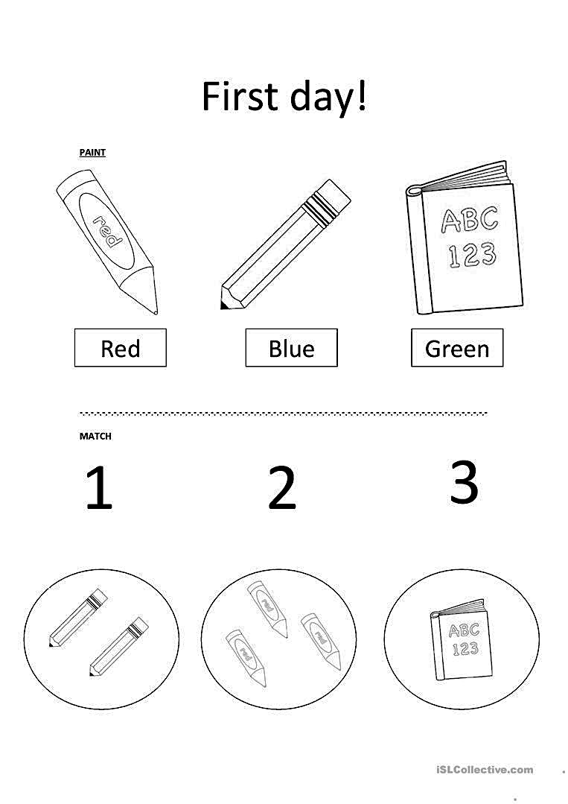

*Enviar foto de la guía desarrollada al WhatsApp del curso.
CONGRATULATIONS!!!
EXCELLENT JOB!!

